Q1109 Scheda creata il 21 dicembre 2023

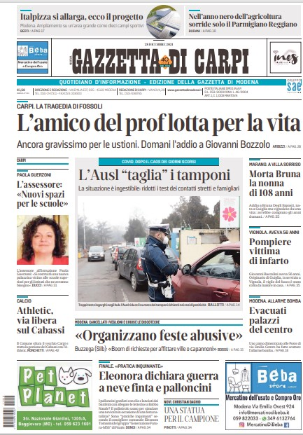
Descrizione storico-bibliografica
*Gazzetta di Carpi : quotidiano d'informazione. - Anno 1 , n. 1 (14 settembre 1982)- . - Modena : [s. n.], 1982-1989. – 8 volumi : ill. ; 44 cm. - CFI0375179

*Nuova gazzetta di Modena : quotidiano d'informazione. - Ed. di Carpi. - N. 89 (15 aprile 1989)- . - Modena : [s. n., 1989-2006]. – volumi : ill. ; 47 cm. - CFI0375687

*Nuova Gazzetta di Modena del lunedì. - Ed. di Carpi. - Roma : FINEGIL, [2000-2006]. – 7 volumi : ill. ; 47 cm. ((Settimanale. - Descrizione basata su: Anno 20, n. 37 (7 febbraio 2000). - CFI0488825

*Nuova gazzetta di Carpi : quotidiano d'informazione. - Mantova : Le gazzette, [2006]- . - volumi : ill. ; 49 cm. ((L'editore varia: Roma : FINEGIL; dal 16 dicembre 2020: Livorno : Gruppo SAE. - BVE0200068

Soggetto: Carpi - Periodici

Informazioni storico-bibliografiche

2021. Gazzetta di Carpi, un nuovo inizio
E' stato presentato a Palazzo Pio il nuovo progetto editoriale per Gazzetta di Carpi. Una testata storica che si rinnova, che darà molto più spazio alla città, alla sua gente, ai suoi lettori. Aumenteranno le pagine, ci saranno tante novità per un'edizione rinnovata che sarà in edicola a partire da giovedì 25 novembre. Il presidente del Gruppo Sae, Alberto Leonardis, che edita la testata e il direttore Giacomo Bedeschi hanno illustrato alla città le linee strategiche che riguarderanno sia la carta stampata sia il web. Video di Gino Esposito. https://www.gazzettadimodena.it/video/locale/gazzetta-di-carpi-un-nuovo-inizio/139972/140660

I migliori auguri alla Gazzetta di Carpi, che da giovedì sarà nelle edicole, rinnovata e potenziata. Una voce autorevole in più sul territorio è importante in un periodo storico in cui prolificano fake news. Una grande in bocca al lupo alla redazione e a tutto il personale.
Stefano Bonaccini https://twitter.com/sbonaccini/status/1462382387317428229

